Halspastillen für eine starke Stimme in jeder Lebenslage
Natürliche Unterstützung bei leichtem Halskratzen, Hustenreiz & Heiserkeit

Die Stimme ist das Spiegelbild der Seele, so sagt man. Und das aus gutem Grund: Die Stimme eines Menschen gibt Auskunft über seine Persönlichkeit, seine Emotionen und sogar über seine Gesundheit. Wer traurig ist, spricht oft tiefer als gewohnt, wohingegen die Stimme bei Angst und Anspannung gerne in eine höhere Tonlage rutscht. Und auch der berüchtigte Frosch im Hals kann ein Anzeichen für Stress und Anspannung sein. Häufig treten solche Stimmprobleme in ungelegenen Situationen auf. Was dann dabei helfen kann, bei starker Stimme zu bleiben, sind Lutschpastillen mit natürlichen Inhaltsstoffen, z. B. von Emser aus der Apotheke.

Emser Pastillen mit einzigartigem Mineralstoffkomplex

Emser Pastillen enthalten den einzigartigen Mineralkomplex Natürliches Emser Salz. Natürliches Emser Salz besteht aus über 30 Mineralstoffen und Spurenelementen und hat, komprimiert in praktischen Halspastillen, zahlreiche Eigenschaften, die dem Hals und der Stimme guttun:

- Schleim und Beläge werden aktiv gelöst.
- Die Rachenschleimhaut wird befeuchtet.
- Die Wirkweise ist zu 100 % natürlich.

Übrigens: Beschwerden im Hals- und Rachenraum können unterschiedliche Ursachen haben: Ca. 90 Prozent der Halsschmerzen werden durch Viren ausgelöst. Weniger als 10 Prozent haben bakterielle Ursachen. Aber auch Kältereize oder trockene Raumluft schränken die Funktion der Hals- und Rachenschleimhaut ein und machen sie damit anfälliger für Viren. Emser Pastillen können hier helfen und durch ihre einzigartige Wirkstoff-Formel für eine Linderung der Symptome sorgen.

Schon gewusst? Seit Jahrhunderten entspringt in Bad Ems tief unter der Erde eine heiße Mineralquelle – der Robert Kampe Sprudel –, die das Natürliche Emser Salz liefert. Seit über 160 Jahren werden die Emser Pastillen an ihrem „Geburtsort“ hergestellt. Es gibt sie mittlerweile in sechs verschiedenen Geschmackssorten sowie zwei Varianten speziell für Kinder.

Produktüberblick: Emser Pastillen in unterschiedlichen Geschmacksrichtungen
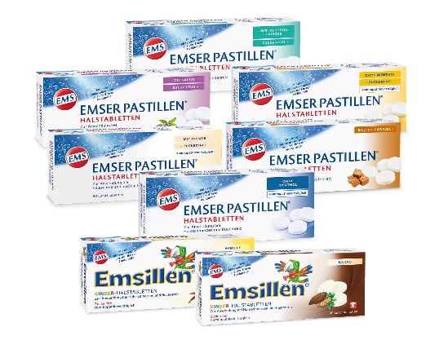
Gesundheitsprodukte für Groß:
- Emser Pastillen ohne Menthol
- Emser Pastillen mit Ingwer zuckerfrei
- Emser Pastillen ohne Menthol zuckerfrei mit Vanille
- Emser Pastillen mit Mentholfrische zuckerfrei
- Emser Pastillen Salted Caramel
- Emser Pastillen mit Salbei zuckerfrei

Und für Klein:
- Emsillen Kinder-Halstabletten Vanille
- Emsillen Kinder-Halstabletten Kakao

